خارطة الطريق لتقييم برامج التحويلات النقدية

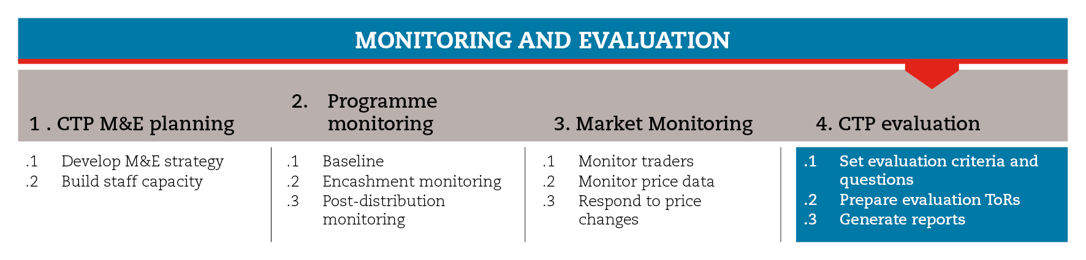
المقدمة
تهدف خارطة الطريق هذه إلى تقديم المبادئ حول أنواع التقييم المختلفة، وطرق وضع المعايير والأسئلة والشروط المرجعية وإعداد التقارير.
وتقدم هذه الخارطة اقتراحات حول الأدوات المفيدة لهذه الخطوة الأساسية والخطوات الفرعية، من مجموعة أدوات التحويلات النقدية في حالات الطوارئ. على أن يتم تكييف الأدوات للتوافق مع السياق المطروح.
ويجب في كل الأحوال الامتثال للمعايير الدنيا المذكورة في ما يلي، لتعزيز جودة الاستجابة.
ومن الممكن التأرجح بين الخطوات الفرعية المختلفة لاتخاذ القرار المناسب على أن يتم جمع المعلومات والقيام بكل الاجراءات المطلوبة في كل خطوة فرعية.
وإن احتجت إلى المزيد من الإرشادات حول اختيار الشركاء المناسبين والتعاقد معهم، يمكن اللجوء إلى المراجع المذكورة في نهاية خارطة الطريق.
المعايير الدنيا
- يجب أن تتضمن برامج التحويلات النقدية أداة للتقييم تسمح بالاستفادة من الدروس، وتحسين السياسات والممارسات المستقبلية والمساءلة.
- يجب أن توضع خطط التقييم في مرحلة تصميم البرنامج.
- يكون فريق التقييم خارجاً عن فريق تطبيق البرنامج.
- يتم استشارة المستفيدين وغير المستفيدين في عملية التقييم.
- يتم تنسيق عملية التقييم مع الجهات المساعدة من أجل تخفيف النفقات والأعباء الإدارية على المجتمعات.
- تتاح نتائج التقييم للجميع لاسيما صناع القرارات والموظفين المعنيين بتطبيق البرنامج.
أنواع التقييم
يصنف التقييم بحسب الوقت الذي يجرى فيه كما يلي:
- التقييم الآني: غالباً يجرى هذا التقييم في أولى مراحل البرنامج. وهو شائع في السياقات المتعلقة بالشؤون الانسانية والنزاعات، حيث تكون بيانات خط الأساس غير متوفرة، والذاكرة المؤسسية غير مجدية بسبب تغيير الموظفين، والمقابلات والاستبيانات صعبة التحقيق بسبب الأوضاع الأمنية.
- تقييم منتصف المدة: هو تقييم يسمح بتحديد فعالية البرنامج والتقدم المحرز نحو تحقيق الأهداف المرجوة منه. ويقدم فرصة لتعديل البرنامج لتحقيق الأهداف المرجوة منها في اطار زمني محدد.
- التقييم النهائي: في العادة يجرى هذا التقييم في نهاية مرحلو تطبيق البرنامج، ويسمح يتقدير مدى تحقيق الأهداف المرجوة.
الأدوات الفرعية والأدوات
وضع معايير التقييم والأسئلة
في هذه المرحلة، من المهم تحديد "المسائل" التي يتمحور حولها التقييم وتحدد إطاره. باعتبار أن هذه المسائل تشكل قاعدة يستند إليها وضع الأسئلة التي يقوم عليها التقييم. بهذا، يمكن للمقييم أن يصل إلى مجموعة من الاستنتاجات والتوصيات. ويجب أن تنخرط الجهات المعنية الرئيسية في وضع اسئلة التقييم وتحديد المسائل ذات الصلة.
ويمكن الحصول على الأسئلة الرئيسية للتقييم في أدوات الخطوات الفرعية.
ونظراً إلى تأثير برامج التحويلات النقدية غير المباشر على الاقتصاد المحلي، يمكن لتحليل الاثار المختلفة بتوسيع نطاق التقييم ليتعدى مجرد تحليل الأثر على المستفدين ويطال ىثار البرنامج على الجهات المحلية. ويمكن الحصول على مبادئ توجيهية مفصلة تتضمن أدوات تقييم الآثار على الاقتصاد المحلي في أدوات الخطوات الفرعية.
إعداد الشروط المرجعية
تحدد الشروط المرجعية هدف التقييم ونطاقه، وتقدم مبادئ توجيهية مفصلة حول مراحل التقييم والنتائج المرجوة منه والجهات المستهدفة.
وتسمح أدوات الخطوات الفرعية بالحصول على نموذج الشروط المرجعية وقائمة بالنقاط الرئيسية التي يجب إدراجها في الشروط.
إعداد التقارير
تكون التقارير الخاصة بالتقييم واضحة ومبسطة أي أنه من الأفضل الابتعاد عن المصطلحات التقنية والتأكد من وجود العناصر التالية: موجز تنفيذي، لمحة حول النشاط الخاضع للتقييم، وصف لوسائل التقييم، النتائج الرئيسية، الدروس المستفادة، الاستنتاجات والتوصيات. ويمكن الحصول على تموذج تقرير خاص بالتقييم ونماذج لدراسات الحالة في أدوات الخطوات الفرعية.

المراجع
Evaluating humanitarian action using the OECD-DAC criteria. ALNAP
www.alnap.org/resource/5253

UNDP. Handbook on Planning, Monitoring and Evaluating for Development Results

